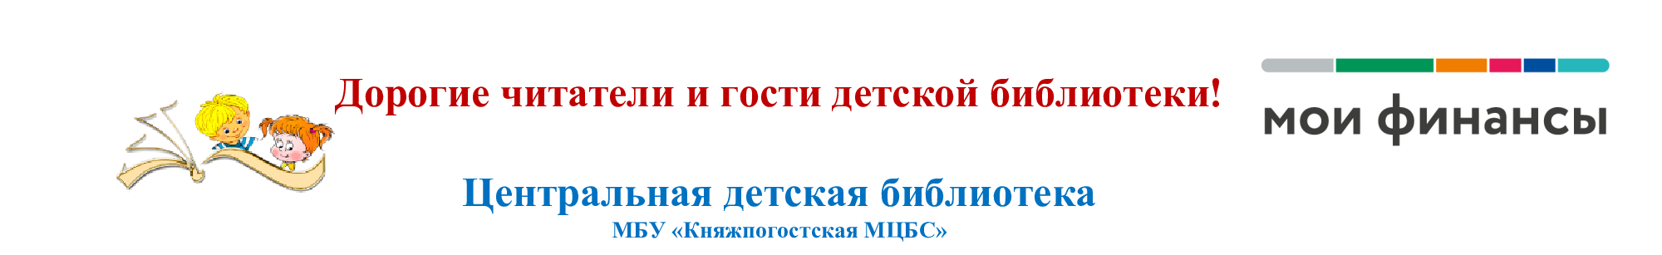

приглашает жителей и гостей Княжпогостского округа возраста 50+
на мероприятие «Литературные финансы: богатство и бедность в произведениях классиков»

 | Ждём Вас 23 октября 2025 года в 15:00 часов  по адресу: г. Емва, ул. Дзержинского, д. 102,  телефон для справок 2-42-69

